Инструкция по добавлению и удалению элементов в СДО Moodle

- Нажмите кнопку Настройки – Режим редактирования

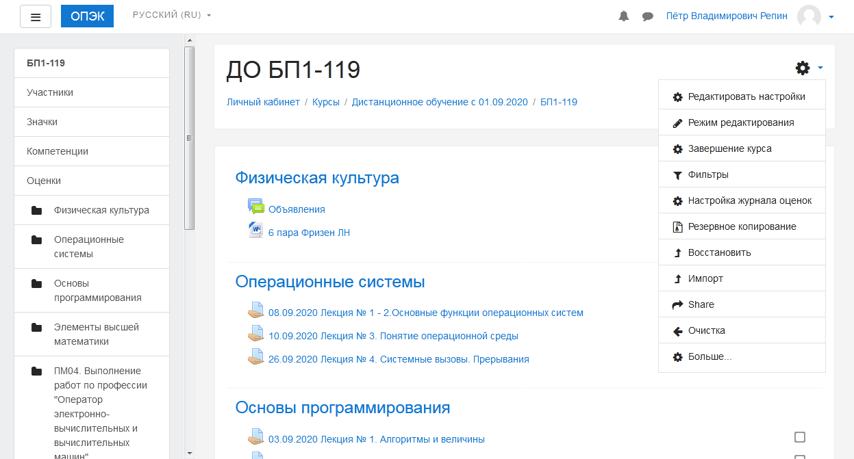
- В списке дисциплин выбрать нужный элемент (например, ПМ04. Выполнение работ по профессии "Оператор электронно-вычислительных и вычислительных машин")
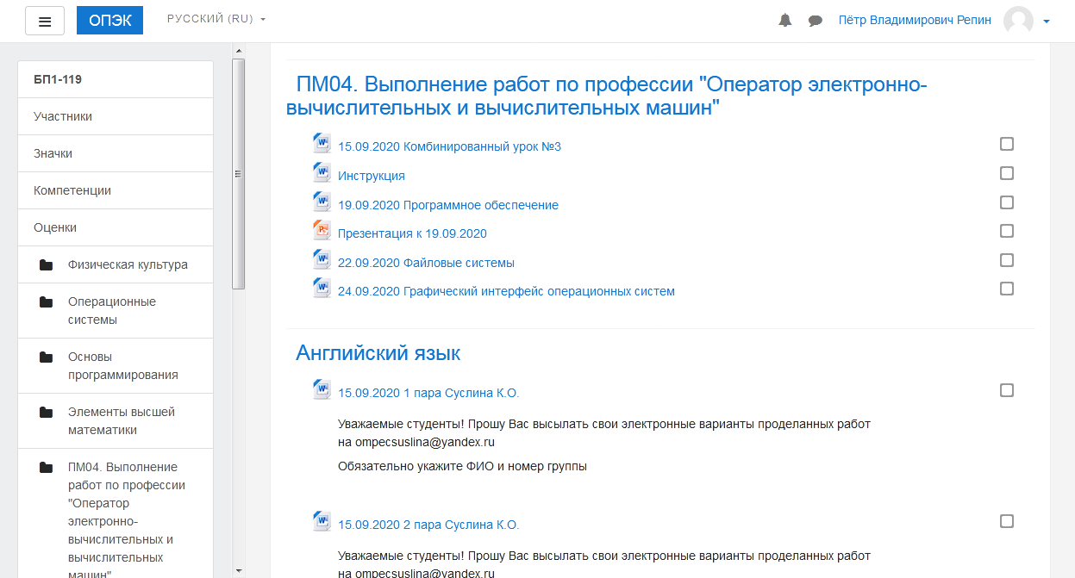

- Нажать кнопку Добавить элемент или ресурс.
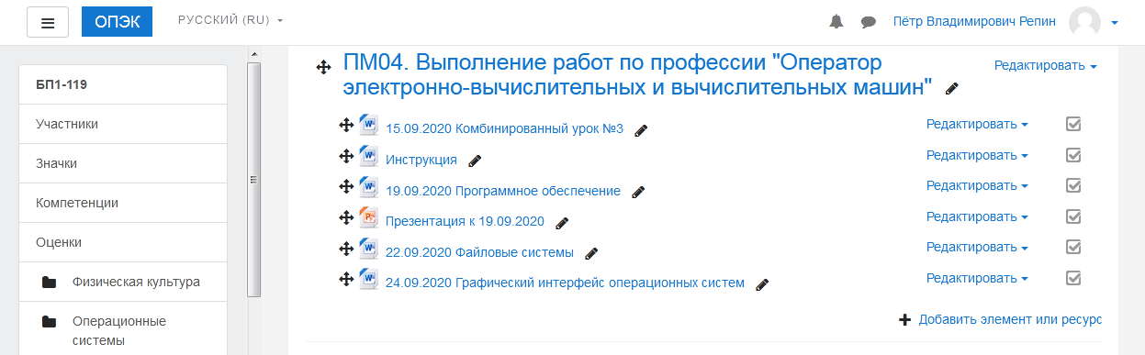
- В списке выбрать Файл и нажать кнопку Добавить.
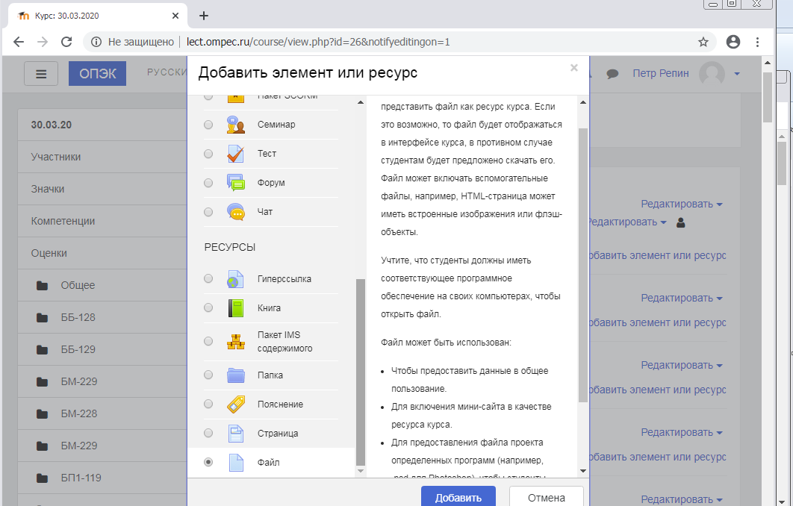
1
2
2

- Дать имя Элементу по правилу [дата занятия] [Тип занятия] [Тема занятия] при необходимости [номер подгруппы] [иной признак]. Загрузить файл
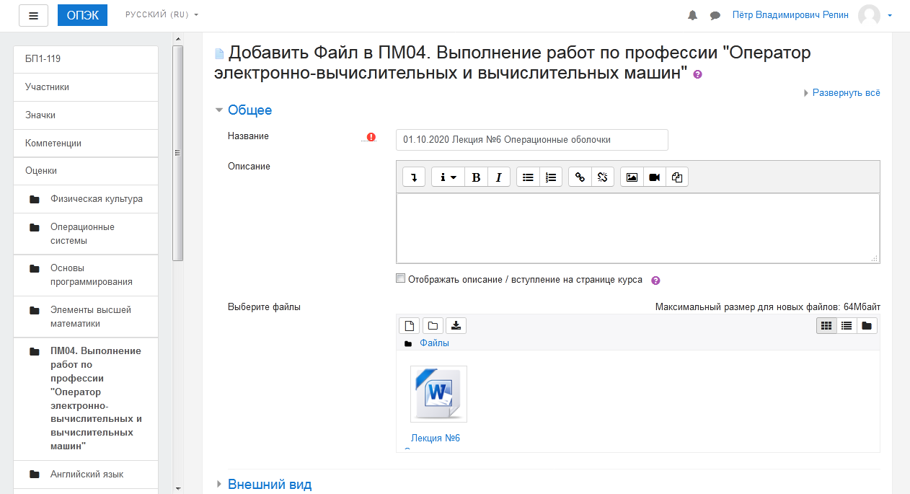
- Нажать кнопку Сохранить и вернуться к курсу.
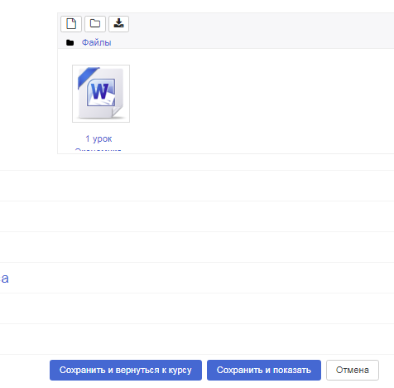
- При необходимость повторить все действия.
- Для удаления нажмите кнопку Настройки – Режим редактирования
- В появившемся окне напротив элемента курса нажать кнопку Редактировать Затем Удалить
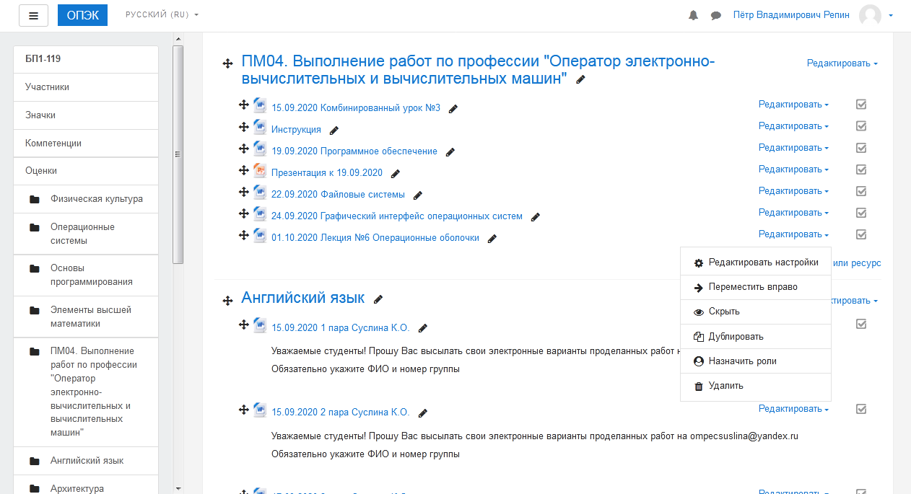
1
2

14. Подтвердить удаление, нажав кнопку Да
